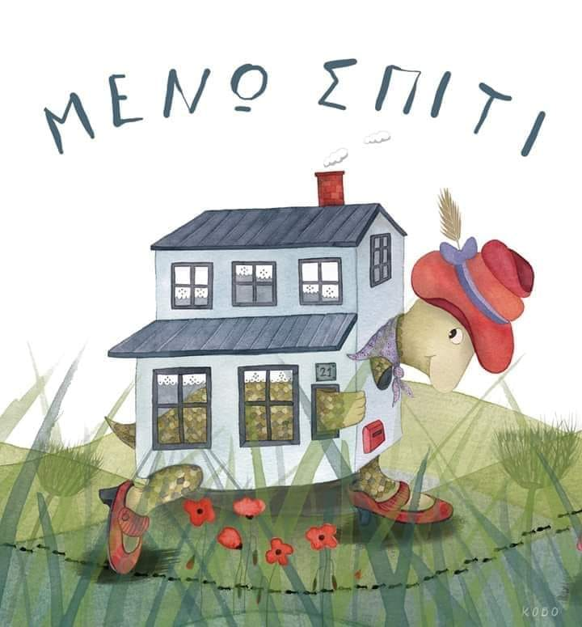
Παρασκευή 20 Μαρτίου 2020

Αγαπημένοι μου μαθητές σήμερα συνεχίζουμε να μένουμε σπίτι και να απασχολούμαστε δημιουργικά. Σήμερα θα κάνουμε απλές πράξεις ως το 10.
Εργασία 1.
Βρίσκω πόσο κάνει:
http://logouergon.gr/aples-prostheseis-mexri-10/
Υπάρχουν σαφείς οδηγίες κάτω από την εφαρμογή
Εργασία 2.
http://www.mikrapaidia.gr/ccsintro/
Επιλέγω Επίπεδο 2 και μετά όποιο παιχνίδι μου αρέσει.
Εργασία 3.
Στο πράσινο τετράδιο γράφω τα ζευγαράκια του 10 όσες φορές μπορώ.
Δεν ξεχνώ τη φωτογραφία!
Γενικές οδηγίες:
Οι εφαρμογές ανοίγουν πατώντας πάνω στα μπλε γράμματα με το ποντίκι ταυτόχρονα δεξί κλικ και ctrl .Μετακινούμε με τα βελάκια, καλό είναι να δοκιμάσετε εσείς πρώτα και να εξηγήσετε στα παιδιά πως λειτουργούν. Αν για κάποιο λόγο δεν μπορείτε να μπείτε στην εφαρμογή κάνετε μόνο την Εργασία 3.
Καλή μας συνέχεια!

Αν έχω διάθεση και εκτυπωτή κάνω και την παρακάτω εργασία:
